محركات البحث

المقدمة:
تعتبر محركات البحث البوابات الرئيسية والمنافذ الكبرى للوصول أو الحصول على المعلومة بمختلف وسائطها السمعية و البصرية , حيث أصبح الوصول إلى أي موقع أو صفحة مهما كان حجمها عبر الإنترنت أمر لا يتطلب منك أن تكون على دراية كاملة بالعنوان الإلكتروني لهذا الموقع أو الصفحة المراد الوصول إليها .
بمفهوم أخر محرك البحث هو برنامج حاسوبي مصمم للمساعدة في العثور على مستندات مخزنة على شبكات معلوماتية الشبكة العنكبوتية العالمية (World Wide Web‏) أو على حاسوب شخصي. بنيت محركات البحث الأولى اعتمادا على التقنيات المستعملة في إدارة المكتبات الكلاسيكية. حيث يتم بناء فهارس للمستندات تشكل قاعدة للبيانات تفيد في البحث عن أي معلومة.
يسمح محرك البحث للمستخدم أن يطلب المحتوى الذي يقابل معايير محددة (والقاعدة فيها تلك التي تحتوي على كلمة أو عبارة ما) ويستدعي قائمةً بالمراجع توافق تلك المعايير. تستخدم محركات البحث مؤشرات/فهارس/مساراتها منتظمة التحديث لتشتغل بسرعة وفعالية.
و من أشهر هذه المحركات
( ..... ,GOOGLE , YAHOO , MSN , BING , Alta Vista)
و سنتطرق في هذه الأطروحة إلى شرح آلية عمل محركي البحث ( GOOGLE & BING)
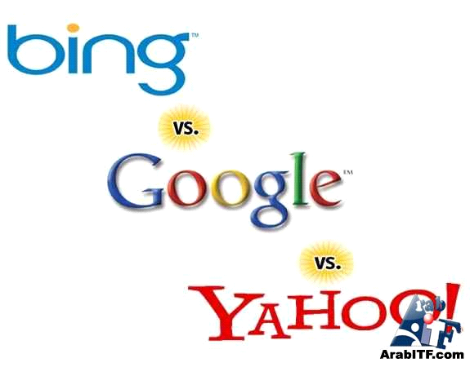



محرك البحث Google
بدأ محرك بحث Google كشركة حسب ما أشار اليه موقعهم في سنة 1998حين قام بتأسيسه اثنان من طلبة الدكتوراه في جامعة ستانفورد بعد سنة من هذا التاريخ حصلت هذه الشركة على تمويل قدرة 25مليون دولار من إحدى الشركات التجارية يوجد في Google حوالي 800موظف ؛ منهم 60شخصاً يحملون درجة الدكتوراه عدد الصفحات التي يقوم بالبحث فيها حوالي 3مليارات صفحة تتجاوز عمليات البحث فيه 200مليون عملية يومياً .
في أواخر عام 2000أطلق موقع Google بريمجاً صغيراً ملحقاً ( بالإكسبلورر ) يضيف شريطاً للبحث أسفل شريط العناوين يمكنك من البحث في الانترنت بواسطة محرك البحث بدون الذهاب لموقعهم , ويمكن أيضاً البحث في نفس الصفحة التي توجد بها ,ويعطي أيضاً تقييماً للمواقع ومعلومات عنها وتستطيع بواسطتها البحث عن صفحات متشابهة.
طريقة عمل محرك البحث Google
يعمل Google على مجموعة من العتاد والبرامج المتطورة. و يعتمد في عمله على خوارزميات البحث وعلى آلاف أجهزة الكمبيوتر القليلة الكلفة التي جمعت معا ضمن شبكة لصنع محرك بحث فائق السرعة.

إن PageRank هو صلب برامجنا وهو نظام لتصنيف صفحات الويب طوّره مؤسسا المحرك لاري بايج وسيرغي برين في جامعة ستانفورد. و لا يزال PageRank الأساس لكل أدوات البحث المعتمدة لدى الشركة.
شرح تصنيف الصفحة PageRank
يعتمد تصنيف الصفحة PageRank على الطبيعة الديمقراطية الفريدة في الويب، وذلك باستعمال الارتباطات كدليل إلى أهمية صفحة معينة. بمعنى أن Google يفسر الارتباط من صفحة أ إلى الصفحة ب على أنه تصويت من الصفحة أ لمصلحة الصفحة ب. لكن Google لا ينظر فقط إلى كمية الأصوات (أي الارتباطات الموجهة إلى صفحة معينة)، بل يحلل الصفحة التي تقوم بالتصويت. فإذا كانت الصفحات التي تصوِّت "مهمة"، يعطيها ذلك لتصويتها وزنا

أكبر، ويجعل الصفحات الأخرى التي تصوّت لها "مهمة" هي أيضا.
تحصل المواقع المهمة العالية الجودة على تصنيف PageRank أعلى، الأمر الذي يتذكره Google في كل مرة يُجري بحثا. طبعا، لا تعني الصفحات المهمة لك شيئا إن كانت لا تطابق بحثك. لذلك يجمع Google بين PageRank وتقنيات مطابقة النص المعقدة ليجد صفحات مهمة وتلائم بحثك على السواء. ولا يتوقف Google عند عدد المرات التي تظهر عبارة معينة في الصفحة، بل يفحص كل أوجه محتويات الصفحة (ومحتويات الصفحات المرتبطة بها) ليعرف ما إذا كانت مطابقة لما تبحث عنه.
ميزات محرك البحث Google
1- يمكّن Google المستخدمين من البحث في أكثر من مليار عنوان URL.
2- لا يعطيك Google ضمن نتائجه سوى الصفحات التي تتضمن الكلمات التي طبعتها.
3- إن فهرس Google، الذي يتضمن أكثر من مليار عنوان URL، هو الأول من نوعه. كما أنه يمثل أوسع مجموعة شاملة من أكثر صفحات الويب إفادة على الإنترنت.
4- يمكن البحث عن ملفات معينه مثل ملفات أكروبات PDF أو EXE أو ملفات وورد Doc وغيرها . وتكون الطريقة بأن تكتب كلمة البحث ثم بعدها : filetyppdf أو أي لاحقه أخرى doc أو exe وغيرها .
5- إن طريقة عمل Google المعقدة والآلية تجعل احتمال العبث البشري بنتائجنا شبه مستحيل.
6 - يوفر محرك جوجل خدماته ب 112 لغة ...مما يجعل استعماله فائق اليسر والبساطة لمعظم مستخدمي العالم .
7 - الأكثر سرعة في ملاحقة الصفحات الجديدة وتكشفيها، حيث يبلغ حجم قاعدة بياناته وفقاً لآخر التقديرات حوالي 9 مليار صفحة.
8 - الإصلاح اللغوي في جميع اللغات.
9 - الترجمة الفورية.
10 - اعتماد اللغة العربية بشكل تام.
11-ميزة الإكمال التلقائي
عيوب محرك البحث Google
يعطي نتائج عشوائية في بعض الحالات

محرك البحث Bing
طلبت مايكروسوفت من شركة Harris Interactive بإجراء مسح وإحصائيات حول علميات البحث على الإنترنت، فكانت النتيجة هي نصف عمليات البحث تفشل في الوصول لمطلبها الرئيسي وثلاثة أرباع عمليات البحث تصل لنتائج "فوضوية" أي أنها من الممكن أن تصل لبعض النتائج لكنها ليست المرغوبة ، وعلى هذا بدأت مايكروسوفت طريقها الأساسي لمحرك بحثها Bing.com، فكان اسمه هو محرك القرار وهو الذي يجعلك تقرر أين تذهب وأين مطلبك.
حيث أصبح محرك البحث الجديد Bing و الذي أطلقته شركة Microsoft الأمريكية مؤخرا متاحا للجميع و أصبح هذا المحرك الجديد متوفر على www.bing.com الذي جاء محل المحرك live search و قد قامت شركة
Microsoft بحملة تسويقية كبيرة لدعم هذا المحرك كي يأخذ موقعه بين المحركات العالمية المشهورة .

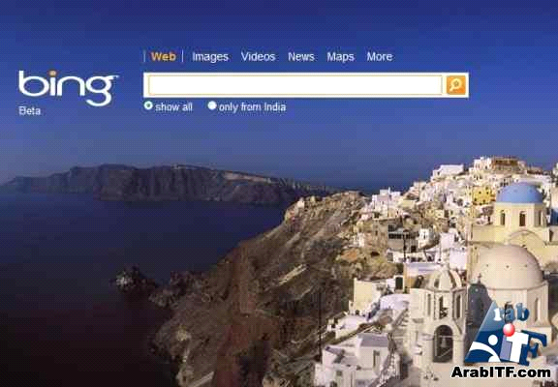

ميزات محرك البحث Bing
1-تبسيط الأدوات وتقديم العديد من الأدوات المساعدة في البحث.
3 - إمكانية الإطلاع على معلومات عن الصفحة ومكوناتها قبل زيارتها من خلال التأشير على النقطة البرتقالية الموجودة بجانب كل نتيجة.
4 - الدقة العالية لنتائج البحث من خلال المحرك.
5 -يقدم Bing خاصية الخلفية المختلفة كل يوم .
6 - دعم عدد كبير من اللغات.
7 - محرك بحث للصور متطور جدا يتيح العديد من الخيارات التي تجعل من عملية البحث عن الصور تتم بطريقة أسهل ونتائج أدق.
8 - هناك محرك بحث للفيديو مميز جدا يعرض العديد من الخيارات التي من خلالها تتحك في نوعية ومدة وجودة ملف الفيديو الذي يبحث عنه. مما يعطى نتائج بحث عن الفيديو دقيقه للغاية.
9 - عند البحث عن مقاطع الفيديو على Bing يمكن مشاهدة الفيديو دون
الخروج من صفحة البحث.
10 - وجود محرك بحث للصحة .
11 - وجود إمكانية الترجمة الالكترونية الفورية لأكثر من لغة.
12 - وجود خاصية هامة وهى إمكانية فلترة المواقع الإباحية.
13-يعرض Bing نتائج اقل عندما يتأكد من الشيء المراد البحث عنه.
14- البحث في الصور بشكل أنسب، اختيار الألوان وصيغة الصور والأحجام والبحث عن صور شبيهة ببعضها.

عيوب محرك البحث Bing
1 - يقوم المحرك بدعم اللغة العربية بطريقة ضعيفة وليس دعم كامل .
2-ﻻ يوفر تصحيحا تلقائيا للأخطاء الإملائية وبالتالي عدم إظهار أي نتائج في هذه الحالة.
3- لا يحوي ميزة الإكمال التلقائي
هذه مقارنة بين محركي البحث Google & Bing
 | Google | Bing
عدد النتائج | كثيرة | بحسب التصنيف
اللغة العربية | يدعمها بشكل قوي | يدعمها بشكل ضعيف
تصحيح الأخطاء الإملائية | تلقائي | لا يوجد
الإكمال التلقائي | يوجد | لا يوجد
أمكانية الاطلاع على محتوى الصفحة قبل زيارتها | غير ممكن | ممكن
واجهة الدخول | ثابتة | متغيرة
البحث عن الصور | عادي | متفوق

كيف تسجل موقعك في محرك البحث ؟
يوجد طريقتين أساسيتين متبعتين في تسجيل محرك البحث:
1-عن طريق تعبئة فورم خاصة بالمحرك تسجل من خلالها العنوان و الدوماين و URL
الخاصة بموقعك.
2-عن طريق Spider Programs:يقوم هذا البرنامج بعملية بحث عن المواقع ويضيف أي موقع جديد إلى قاعدة بياناته (طريقة آلية من محرك البحث نفسه).
يحتوي هذا البرنامج على ما يعرف بوسوم ميتا أو Meta Tags التي تكون ضمن <Head>
وتحتوي على معلومات خاصة بالموقع مثل(الكلمات المفتاحية-شرح عن الموقع).

أنماط البحث المتبعة في محرك البحث
1- Keyword searches:الكلمات المفتاحية.
2- Directory searches:تصنيف البحث وتحديد النتيجة المراد الوصول إليها (صورة,صوت,فيديو,....) أي تحويل العام إلى خاص.

العمليات البوليانية
العملية | العمل
AND, & | يجب أن تتضمن النتيجة الكلمتين المفتاحيتين حصراً
OR, | | يجب أن تتضمن النتيجة أحدى الكلمتين المفتاحيتين أو كلاهما
+ | يجب أن تتضمن النتيجة الكلمات المحددة بعد العملية +
NOT,!, - | يجب أن لا تتضمن النتيجة الكلمات المحددة بعد العملية -
" " | يجب أن تتضمن النتيجة الجملة المكتوبة ضمن " "
(),<>,[],{} | نستخدمها عندما نريد استخدام أكثر من عملية بوليانية
* | يمكن أن تتضمن نتيجة البحث الكلمة ومشتقاتها
. | تتضمن نتيجة البحث الكلمة ولا تتضمن مشتقاتها

مراحل تصميم الاستبيان
- تحديد الهدف من الاستبيان و القرارات المراد استنتاجها منه.
- تحديد الأسئلة المطروحة.
- تحديد العينة المستهدفة من الاستبيان.
- تحديد طريقة الحصول على المعلومات من العينة المستهدفة.

مرحلة العمل على الاستبيان
- تصميم وتنسيق أسئلة الاستبيان الورقي على الشكل التالي.

البيانات شخصية
الاسم: | ................. |  | المعرفة بالانترنت: | O خبير | O مستخدم عادي
الجنس: | O ذكر | O أنثى | البريد الإلكتروني: | .............................
العمر: | ............... |  | رقم الهاتف: | .............................

مقدمة:
هذا الاستبيان موجه إلى مستخدمي محركات البحث خبراء أم مستخدمين عاديين للمقارنة بين المحركات .

أسئلة الاستبيان:

س1 | هل تستخدم محركات البحث ؟
هذا السؤال موجه لجميع مستخدمي الانترنت
1 | نعم O | الرجاء المتابعة
2 | لا O | الرجاء الانتقال إلى س10

س2 | ما هو محرك البحث المفضل لديك ؟
هذا السؤال موجه لجميع مستخدمي الانترنت
1 | O Google | 2 | O Bing | 3 | غير ذلك يرجى التحديد  .............................

- العينة المستهدفة في هذا الاستبيان هم مستخدمي الانترنت العاديين و الخبراء (30)شخص.
- توزيع الاستبيان على العينة المستهدفة ومناقشتهم شخصياً.
- جمع الاستبيان من أجل تحليل النتائج التي حصلنا عليها.

نتائج الاستبيان

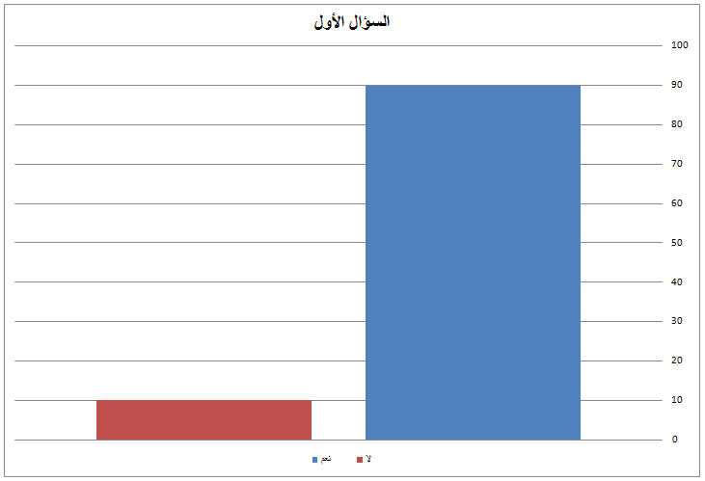
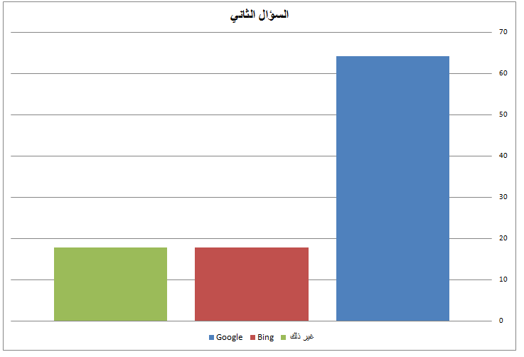

تصميم الطلاب

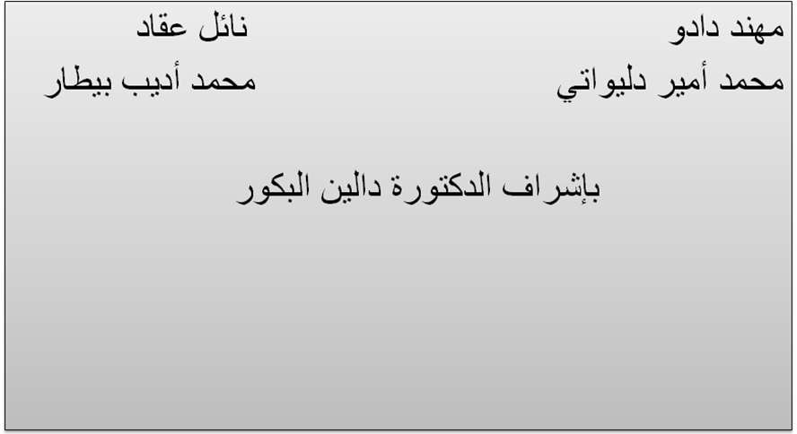

الفهرس

المقدمة ..............................................................1
محرك البحث Google .........................................2
طريقة عمل Google ...........................................2
Page Rank .....................................................2
ميزات محرك البحث Google ................................3
مساوئ محرك البحث Google ...............................4
محرك البحث Bing .............................................4
ميزات محرك البحث Bing ....................................5
عيوب محرك البحث Bing ....................................5
مقارنة بين محركي البحث ……………………….6
كيف تسجل موقعك بمحرك البحث ………………...6
أنماط البحث المتبعة ............................................6
العمليات البوليانية ..............................................7
مراحل تصميم الأستبيان ......................................7
مراحل العمل على الأستبيان .................................8
نتائج الأستبيان ..................................................9
تصميم الطلاب ................................................10
الفهرس .........................................................11

